Câu 33: [DS12.C1.5.BT.b] (CHUYÊN THÁI BÌNH L3) Cho hàm số xác định trên và có đồ thị hàm số là đường cong trong hình bên. Mệnh đề nào dưới đây đúng?
A. Hàm số đồng biến trên khoảng .
B. Hàm số nghịch biến trên khoảng .
C. Hàm số đồng biến trên khoảng .
D. Hàm số nghịch biến trên khoảng .
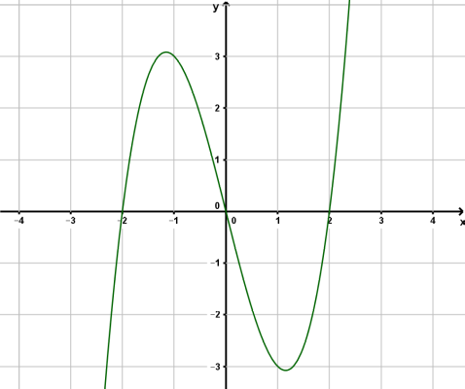
Lời giải
Chọn B
Dựa vào đồ thị hàm số ta có:
và .
Khi đó, hàm số đồng biến trên các khoảng , .
hàm số nghịch biến trên các khoảng , .
Câu 1: [DS12.C1.5.BT.b] [CHUYÊN VĨNH PHÚC] Đường cong trong hình bên là đồ thị của một hàm số trong bốn hàm số liệt kê ở bốn phương án A, B, C, D dưới đây. Hỏi hàm số đó là hàm số nào?
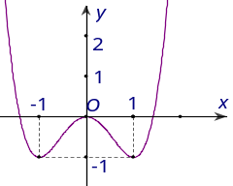
A. . B. . C. . D. .
Câu 2: [DS12.C1.5.BT.b] [THPT A HẢI HẬU] Bảng biến thiên sau đây là của hàm số nào?
–∞
0
+∞
–0+0–0+
+∞
+∞
A. . B. .
C. . D. .
Câu 3: [DS12.C1.5.BT.b] [THPT SỐ 1 AN NHƠN]Đường cong như hình vẽ đưới đây là đồ thị hàm số nào?
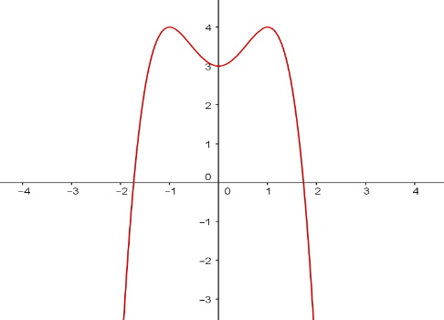
A. . B. . C. . D. .
Câu 4: [DS12.C1.5.BT.b] [THPT TRẦN PHÚ] Đồ thị ở hình bên là của hàm số nào trong các hàm số sau?
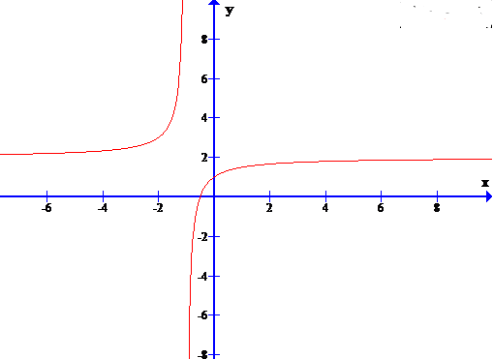
A. . B. . C. . D. .
Lời giải
Chọn D
Nhìn vào đồ thị ta thấy hàm số có tiệm cận đứng
và tiệm cận ngang Chỉ duy nhất hàm số trong đáp án D có tiệm cận đứng và tiệm cận ngang
Câu 5: [DS12.C1.5.BT.b] [THPT TRẦN PHÚ] Đồ thị hình bên là của hàm số nào?
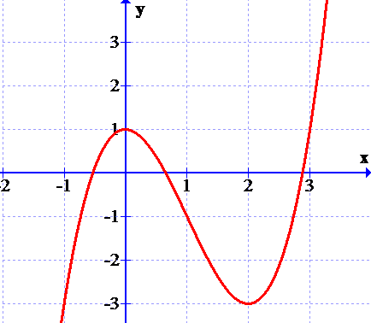
Chọn một khẳng định ĐÚNG.
A. . B. . C. . D. .
Lời giải
Chọn A
Nhìn vào hình vẽ, ta có hay nên loại đáp án B,D.
Đồ thị hàm số đi qua điểm và nên loại đáp án C.
Câu 6: [DS12.C1.5.BT.b] [THPT A HẢI HẬU] Bảng biến thiên sau đây là của hàm số nào?
–∞
0
+∞
–0+0–0+
+∞
+∞
A. . B. .
C. . D. .
Câu 7: [DS12.C1.5.BT.b] [THPT CHUYÊN NGUYỄN QUANG DIÊU ] Đồ thị như hình bên là đồ thị của hàm số nào?
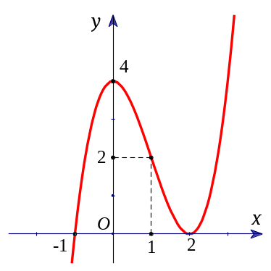

A. B. C. D.
Lời giải
Chọn C
+) Giao điểm của đồ thị hàm số với là :
Loại đáp án B và D, còn đáp án A và C.
+) Bấm máy tính tìm nghiệm của phương trình hoành độ giao điểm thấy đáp án C. thỏa mãn vì có 2 nghiệm là và 2.
Câu 8: [DS12.C1.5.BT.b] [THPT CHUYÊN NGUYỄN QUANG DIÊU] Đồ thị như hình bên là đồ thị của hàm số nào?

A. B. C. D.
Lời giải
Chọn C
+) Giao điểm của đồ thị hàm số với là :
Loại đáp án B và D, còn đáp án A và C.
+) Bấm máy tính tìm nghiệm của phương trình hoành độ giao điểm thấy đáp án C. thỏa mãn vì có 2 nghiệm là và 2.
Câu 9: [DS12.C1.5.BT.b] [THPT PHAN ĐÌNH TÙNG ] Đường cong trong hình bên là đồ thị của hàm số nào trong các hàm số sau?
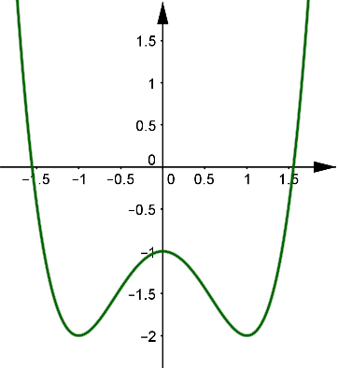
A. B. C. D.
Lời giải
Chọn B
Ta có nhánh bên tay phải của đồ thị hàm số đi lên suy ra loại câu A, D. Quan sát đồ thị hàm số đi qua điểm nên loại câu C.
Câu 10: [DS12.C1.5.BT.b] [THPT TRẦN HƯNG ĐẠO] Đường cong trong hình bên là đồ thị của hàm số nào sau đây?
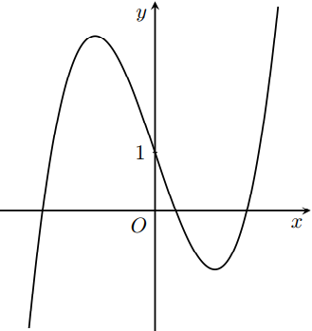
A.
B.
C.
D.
Lời giải
Chọn C
Đồ thị có dạng hàm số bậc ba với hệ số nên loại đáp án B, D.
Đồ thị đi qua điểm .

Câu 11: [DS12.C1.5.BT.b] [THPT CHUYÊN BẾN TRE] Đường cong trong hình bên là đồ thị của một hàm số được liệt kê ở bốn phương án A, B, C, D dưới đây. Hỏi hàm số đố là hàm số nào?
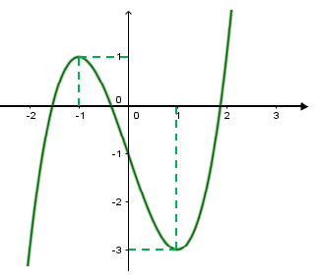
A. . B. .
C. . D. .
Lời giải
Chọn D
Ta có .
Câu 12: [DS12.C1.5.BT.b] [CỤM 7 TP. HỒ CHÍ MINH] Đồ thị sau đây là đồ thị của hàm số nào?

A. . B. . C. . D. .
Lời giải
Chọn
Dựa vào đồ thị, có đường tiệm cận là và Chọn .
Câu 13: [DS12.C1.5.BT.b] Đồ thị bên là đồ thị của hàm số nào trong các hàm số sau?
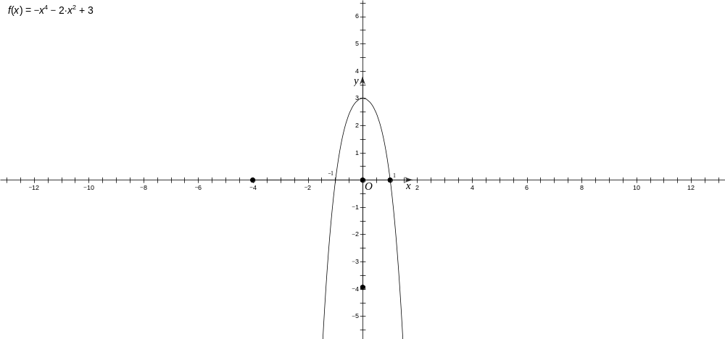
A. . B. . C. . D. .
Câu 14: [DS12.C1.5.BT.b] Đồ thị hàm số ở hình sau là của đáp án
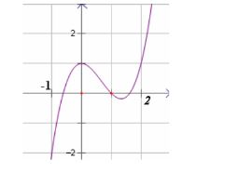
A. B. C. D.
Câu 15: [DS12.C1.5.BT.b] Hình vẽ sau đây là đồ thị của hàm số nào trong các hàm số
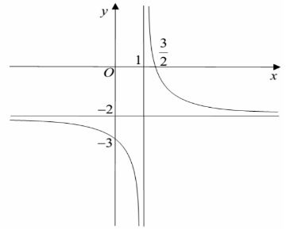
A. B. C. D.
Câu 16: [DS12.C1.5.BT.b] [THPT LƯƠNG ĐẮC BẰNG] Xác định các hệ số , , để đồ thị hàm số có đồ thị như hình vẽ.

A. . B. .
C. . D. .
Câu 17: [DS12.C1.5.BT.b] [THPT LÝ THÁI TỔ] Hình vẽ sau là đồ thị hàm số nào?

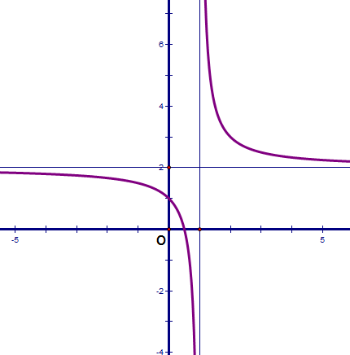
A. B. C. D.
Lời giải
Chọn A
Dựa vào đồ thị ta thấy đồ thị hàm số có tiệm cận ngang và tiệm cận đứng chỉ có hàm số thỏa điều kiện trên.
Câu 19: [DS12.C1.5.BT.b] [THPT Chuyên Lào Cai] Đồ thị ở hình bên là đồ thị của hàm số nào trong bốn hàm số dưới đây?
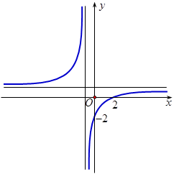
A. . B. . C. . D. .
Lời giải
Chọn C
Hàm số luôn đồng biến trên từng khoảng xác định và đồ thị hàm số có đường tiệm cận: ,
Đồ thị hàm số có 1 đường tiệm cận ngang nên loại B
Đồ thị hàm số có 1 đường tiệm cận đứng nên loại D
Đồ thị hàm số cắt tại điểm nên loại A
Vậy chọn C
Câu 20: [DS12.C1.5.BT.b] [THPT Chuyên Lào Cai] Đường cong trong hình bên là đồ thị của một hàm số trong bốn hàm số được liệt kê ở bốn phương án dưới đây. Hỏi hàm số đó là hàm số nào?.
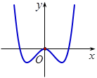
A. . B. . C. . D. .
Lời giải
Chọn D
Dựa vào đồ thị ta có loại A, C
Hàm số có 3 cực trị nên loại B
Câu 21: [DS12.C1.5.BT.b] [THPT CHUYÊN TUYÊN QUANG] Tìm , để hàm số có đồ thị như hình vẽ bên.
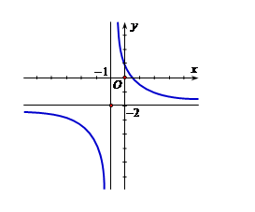
A. . B. .
C. . D. .
Lời giải
Chọn C
Dễ thấy đồ thị có tiệm cận ngang .
là tiệm cận đứng của đồ thị nên .
Câu 22: [DS12.C1.5.BT.b] [CHUYÊN ĐH VINH – L4 – 2017] Hình vẽ dưới đây là đồ thị của một trong bốn hàm số được liệt kê bởi các hương án A, B, C, D dưới đây. Hàm số đó là hàm số nào ?
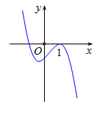
A. . B. .
C. . D. .
Lời giải
Chọn D
Dựa vào đồ thị, ta có loại câu A và C.
Mặt khác, nên chọn D.
Câu 23: [DS12.C1.5.BT.b] [SỞ GIÁO DỤC VÀ ĐÀO TẠO TỈNH PHÚ THỌ] Đường cong trong hình sau đây là đồ thị của hàm số được liệt kê trong bốn phương án A, B, C, D.
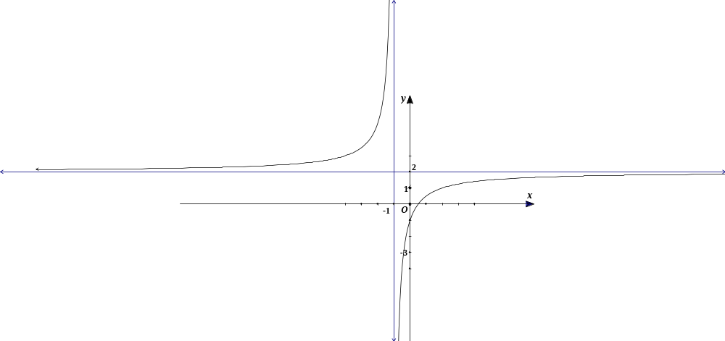
Hỏi hàm số đó là hàm số nào?
A. . B. . C. . D. .
Lời giải
Chọn D
Dựa vào đồ thị ta có tiệm cận ngang và tiệm cận đứng và .
Câu 24: [DS12.C1.5.BT.b] [THPT LƯƠNG VĂN CHÁNH] Cho hàm số có đồ thị như hình vẽ bên. Tính .
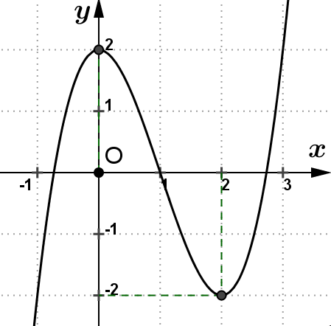
A. . B. . C. . D. .
Lời giải
Chọn C
Chúng ta cần 4 giả thiết để tìm được .
Từ đồ thị, ta thấy: hàm số đạt cực trị tại nên .
Đồ thị đi qua các điểm .
Ta có hệ . Suy ra
Câu 25: [DS12.C1.5.BT.b] [THPT CHUYÊN TUYÊN QUANG] Bảng biến thiên sau là của hàm số nào?
–∞
0
+∞
–0+0–0+
+∞
+∞
A. B. C. D.
Lời giải
Chọn B
Từ BBT ta có vậy loại D.
Với vậy loại A.
Với vậy loại C.
Câu 26: [DS12.C1.5.BT.b] [SGD-BÌNH PHƯỚC] Tìm , , để hàm số có đồ thị như hình vẽ bên:
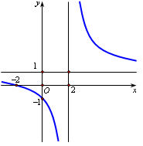
A. B.
C. D.
Lời giải
Chọn D
Để đường tiệm cận đứng là thì
Để đường tiệm cận ngang là thì
Khi đó . Để đồ thị hàm số đi qua điểm thì Vậy ta có
Câu 27: [DS12.C1.5.BT.b] [THPT QUANG TRUNG] Hàm số có đồ thị là
A. 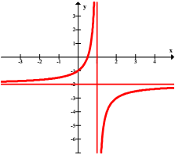 B. 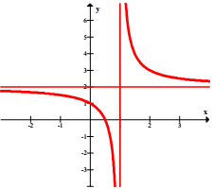
C. 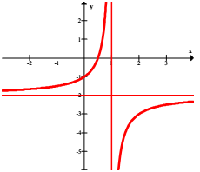 D. 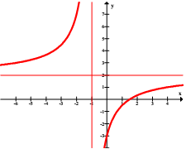
Câu 29: [DS12.C1.5.BT.b] [TOÁN HỌC TUỔI TRẺ LẦN 8] Cho hàm số có đồ thị như hình vẽ dưới. Mệnh đề nào dưới đây đúng?

A. . B. .
C. . D. .
Lời giải
Chọn D
Dựa vào đồ thị ta có
o Tiệm cận ngang nên và trái dấu → loại đáp án A và C.
o Tiệm cận đứng nên và trái dấu (vậy nên , cùng dấu)
o nên và cùng dấu → loại đáp án B.
Câu 31: [DS12.C1.5.BT.b] [THPT CHUYÊN NGUYỄN QUANG DIÊU] Hỏi và thỏa mãn điều kiện nào để hàm số có đồ thị dạng như hình bên?
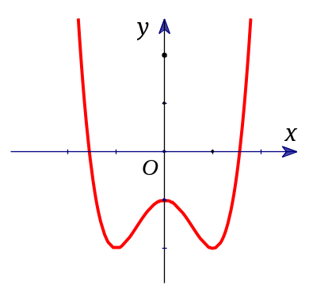

A. và B. và C. và D. và
Lời giải
Chọn B
Dựa vào hình dạng của đồ thị ta thấy: Đồ thị đạt cực đại tại điểm nên hệ số và đồ thị có ba cực trị nên và trái dấu. Vậy và .
Câu 32: [DS12.C1.5.BT.b] [THPT CHUYÊN NGUYỄN QUANG DIÊU ] Hỏi và thỏa mãn điều kiện nào để hàm số có đồ thị dạng như hình bên?

A. và B. và C. và D. và
Lời giải
Chọn B
Dựa vào hình dạng của đồ thị ta thấy: Đồ thị đạt cực đại tại điểm nên hệ số và đồ thị có ba cực trị nên và trái dấu. Vậy và .
Câu 33: [DS12.C1.5.BT.b] [CỤM 7 TP. HỒ CHÍ MINH] Hình vẽ bên là đồ thị của hàm số .

Mệnh đề nào sau đây là đúng?
A. , . B. , . C. , . D. , .
Lời giải
Chọn
Tiệm cận đứng , Tiệm cận ngang
Dựa vào đồ thị ta thấy giao điểm của đồ thị với trụ hoành là
Câu 34: [DS12.C1.5.BT.b] [SỞ GIÁO DỤC VÀ ĐÀO TẠO TỈNH PHÚ THỌ] Cho hàm số có đồ thị như hình vẽ.
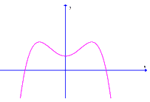
Mệnh đề nào sau đây đúng?
A. , , . B. , , .
C. , , . D. , , .
Lời giải
Chọn C
Ta có, đồ thị điểm cực đại, điểm cực tiểu nên: , . Mà đồ thị cắt phía trên nên . Vậy, , , .
Câu 39: [DS12.C1.5.BT.b] [THPT YÊN LẠC] Đây là đồ thị của hàm số nào:
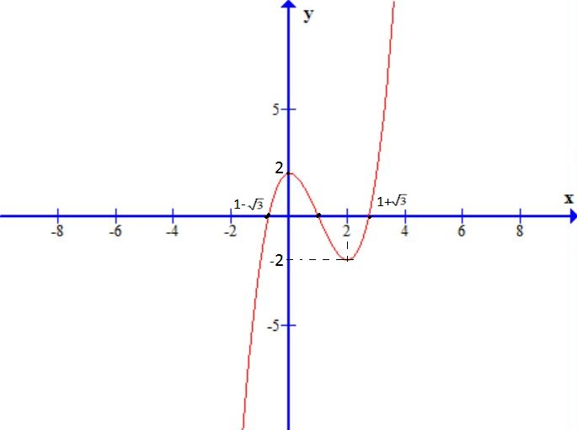
A. B. C. D.
Câu 41: [DS12.C1.5.BT.b] [TRƯỜNG THPT TH CAO NGUYÊN] Cho đồ thị hàm số như hình vẽ bên. Đồ thị trong phương án nào sau đây là đồ thị hàm số
?
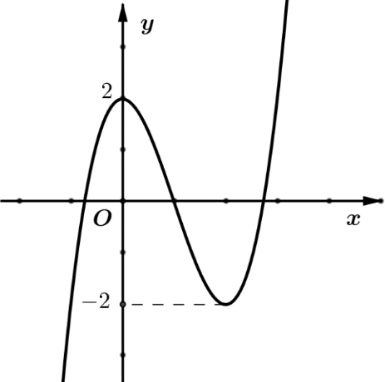
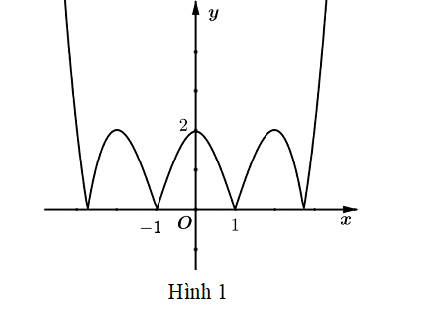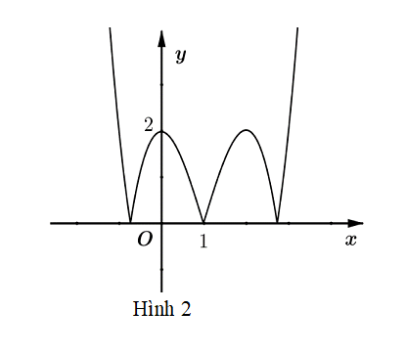
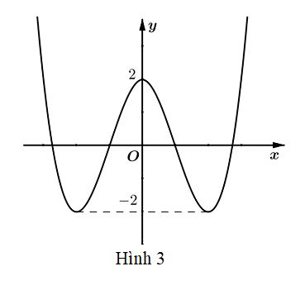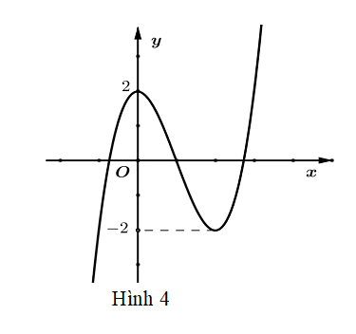
A. Hình 1. B. Hình 2. C. Hình 3. D. Hình 4.
Lời giải
Chọn B
Đề vẽ hàm số .
Bước 1: Vẽ đồ thị hàm số lấy phần
Bước 2: Lấy đối xứng phần qua
Câu 4: [DS12.C1.5.BT.b] (SGD Bắc Ninh - Lần 1 - 2017 - 2018 - BTN) Đường cong trong hình bên là đồ thị của một hàm số trong bốn hàm số được liệt kê ở bốn phương án A, B, C, D dưới đây. Hỏi hàm số đó là hàm số nào?
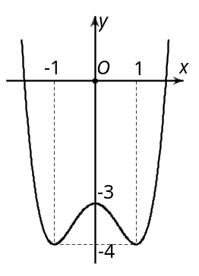
A. B. C. D.
Lời giải
Chọn C
Dựa vào đồ thị ta có: Đồ thị hàm số đi qua điểm đồng thời vì vậy đường cong trong hình bên là đồ thị của hàm số .
Câu 15: [DS12.C1.5.BT.b] [TRƯỜNG THPT CHUYÊN LÊ HỒNG PHONG- NAM ĐỊNH – 5/2018] Đường cong trong hình vẽ bên là đồ thị của hàm số nào dưới đây?

A. . B. . C. . D. .
Lời giải
Chọn C
Ta có đồ thị hàm số có tiệm cận đứng là đường thẳng , tiệm cận ngang là đường thẳng , hàm số đồng biến trên tập xác định, đồ thị hàm số đi qua điểm nên chọn đáp án C.
Câu 33: [DS12.C1.5.BT.b] [TRƯỜNG THPT CHUYÊN LÊ HỒNG PHONG- NAM ĐỊNH – 5/2018] Tìm để đồ thị hàm số đi qua .
A. . B. . C. . D. .
Lời giải
Chọn C
Đồ thị hàm số đi qua nên .
Câu 26: [DS12.C1.5.BT.b] (THPT Nguyễn Thị Minh Khai - Hà Tĩnh - 2017 - 2018 -BTN) Đường cong trong hình vẽ dưới đây là đồ thị của hàm số nào?
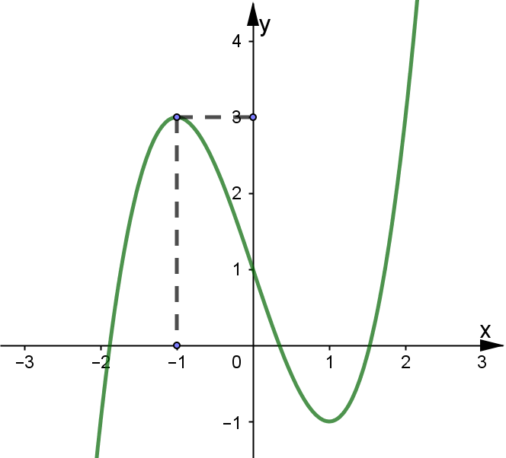
A. . B. .
C. . D. .
Lời giải
Chọn B
Dựa vào đồ thị ta thấy nên loại câu A, D.
Xét hàm số .
.
Với .
Với .
Câu 23: [DS12.C1.5.BT.b] (SGD - Bắc Ninh - 2017 - 2018 - BTN) Đường cong trong hình bên là đồ thị một hàm số được liệt kê ở bốn phương án A, B, C, D dưới đây. Hỏi hàm số đó là hàm số nào?

A. . B. . C. . D. .
Lời giải
Chọn B
Đồ thị đã cho là đồ thị hàm trùng phương có hệ số và đi qua điểm loại A, C, D.
Vậy đó là đồ thị hàm số .
Câu 18: [DS12.C1.5.BT.b] (THPT Lê Hoàn - Thanh Hóa - Lần 1 - 2017 - 2018 - BTN) Đồ thị hàm số nào sau đây có hình dạng như hình vẽ bên dưới ?
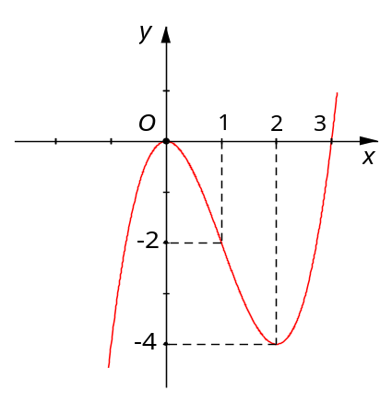
A. . B. . C. . D. .
Lời giải
Chọn D
Đồ thị hàm số đi qua điểm có tọa độ nên loại B và C.
Đồ thị hàm số đi qua điểm có tọa độ nên loại A và D đúng.
Câu 13: [DS12.C1.5.BT.b] (THPT CHuyên Lam Sơn - Thanh Hóa - Lần 2 - 2017 - 2018 - BTN) Đồ thị ở hình vẽ bên là đồ thị của hàm số nào sau đây?
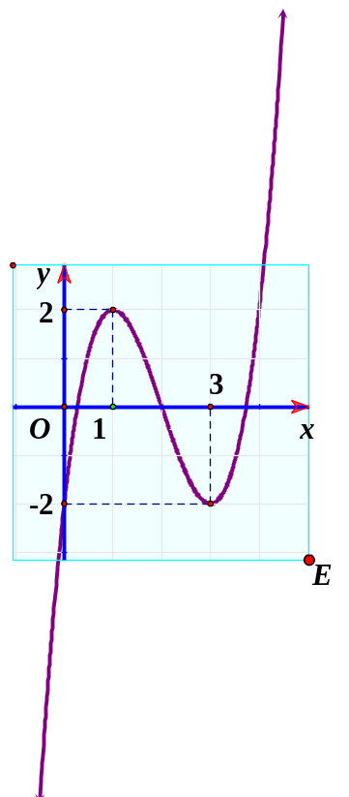
A. . B. .
C. . D. .
Lời giải
Chọn B
Dựa vào đồ thị hàm số suy ra , , đồ thị hàm số đi qua các điểm và nên ta có .
Vậy .
Câu 30: [DS12.C1.5.BT.b] (THPT CHuyên Lam Sơn - Thanh Hóa - Lần 2 - 2017 - 2018 - BTN) Trục đối xứng của đồ thị hàm số là:
A. Đường thẳng B. Đường thẳng C. Trục hoành. D. Trục tung.
Lời giải
Chọn D
* Do hàm số là hàm chẵn nên trục đối xứng của đồ thị hàm số là trục tung.
Câu 31: [DS12.C1.5.BT.b] (THPT CHuyên Lam Sơn - Thanh Hóa - Lần 2 - 2017 - 2018 - BTN) Bảng biến thiên dưới đây là của hàm số nào
A. . B. . C. . D. .
Lời giải
Chọn C
Hàm số có dạng:
Ta có (loại B).
Hàm số có điểm cực trị .
Câu 13: [DS12.C1.5.BT.b] (THPT Quảng Xương 1 - Thanh Hóa- Lần 1- 2017 - 2018 - BTN) Đây là đồ thị của hàm số nào?
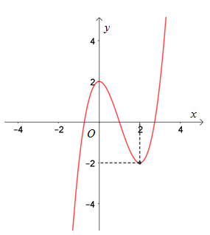
A. . B. . C. . D. .
Lời giải
Chọn A
Dựa vào đồ thị ta có hàm số cần tìm là hàm bậc ba và nên hệ số trước trong hàm số phải là số dương.
Mặt khác đồ thị hàm số đi qua điểm nên ta có hàm số cần tìm là .
Câu 14. [DS12.C1.5.BT.b] (THPT Chuyên Hạ Long - QNinh - Lần 1 - 2017 - 2018 - BTN) Đường cong hình bên là đồ thị của một hàm số trong bốn hàm số được liệt kê ở bốn phương án A, B, C, D dưới đây. Hỏi hàm số đó là hàm số nào?
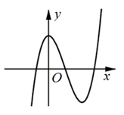
A. B. C. D.
Hướng dẫn giải
Chọn C
Đồ thị hàm số bậc ba có hệ số nên loại B, D.
Xét đáp án A: ta có . Lúc đó , điều này không phù hợp với đồ thị đã cho nên loại A.
Câu 13: [DS12.C1.5.BT.b] (Chuyên Thái Bình - Lần 3 - 2017 - 2018 - BTN) Cho hàm số có đồ thị như hình vẽ bên dưới. Tính giá trị của biểu thức .
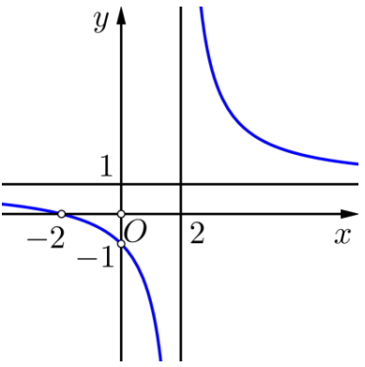
A. . B. . C. . D. .
Lời giải
Chọn A
Ta có: Tiệm cận đứng: .
Tiệm cận ngang: .
Thế vào suy ra . Suy ra hàm số có dạng .
Đồ thị hàm số đi qua điểm nên ta có: .
Vậy .
Câu 31: [DS12.C1.5.BT.b] (THPT Yên Lạc - Vĩnh Phúc- Lần 3 - 2017 - 2018 - BTN) Cho hàm số có đồ thị như vẽ. Tìm tất cả các giá trị của tham số để phương trình có nghiệm phân biệt.
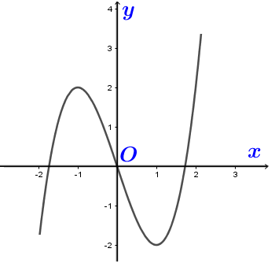
A. . B. . C. . D. .
Lời giải
Chọn B
Phương trình là phương trình hoành độ giao điểm của đồ thị hàm số và đường thẳng (cùng phương ).
Ta có: suy ra: đồ thị hàm số gồm hai phần:
+ Phần 1: Giữ nguyên đồ thị hàm số phía trên .
+ Phần 2: Lấy đối xứng đồ thị hàm số phí dưới qua trục .
Ta được đồ thị:
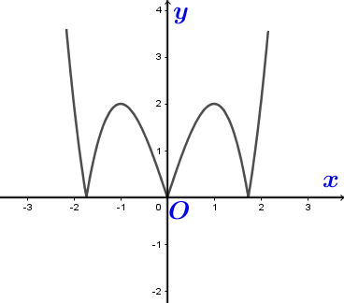
Quan sát đồ thị hàm số, ta có: để phương trình có nghiệm phân biệt .
Câu 29: [DS12.C1.5.BT.b] [THPT chuyên Lê Thánh Tông - 2017] Cho hàm số . Chọn mệnh đề sai trong các mệnh đề sau:
A. Hàm số xác định với .
B. Hàm số đồng biến trên mỗi khoảng xác định.
C. .
D. Phương trình (là tham số) có hai nghiệm phân biệt.
Lời giải
Chọn B
.
Hàm số có đồ thị như hình vẽ.
Vậy hàm số không đồng biến trên mỗi khoảng xác định.
Phương án B sai.
Câu 36: [DS12.C1.5.BT.b] [Cụm 4 HCM - 2017] Đường cong trong hình bên dưới là đồ thị của một hàm số trong bốn hàm số được liệt kê ở bốn phương án A, B, C, D dưới đây. Hỏi hàm số đó là hàm số nào?
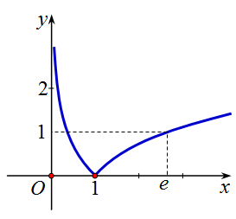.
A. . B. .
C. . D. .
Lời giải
Chọn D
Ta có .

